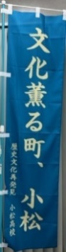
えひめ教育資料館
令和６年度 一般公開のご案内
小松高校内同窓会館（養正会館）
４／２０、５／１８、６／１５、７／２０、８／１７、９／２１
１０／１６、１１／１９、１２／２１、１／１８、２／１５、３／１５
第３土曜日 午前の部10：00～12：00 午後の部13：00～15：00

学校関係資料、郷土資料とともに愛媛県内ゆかりの教育資料を多数展示、
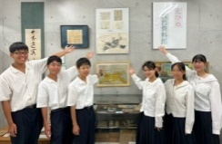
高校生スタッフが案内します。
私たちがご案内します！
石鎚黒茶とお菓子のお接待
周桑手漉き和紙の陣屋印作り
経済研究部によるﾀﾞﾝﾎﾞｰﾙｺﾝﾎﾟｽﾄ販売
美術部によるワークショップ他、
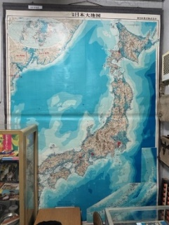
毎月多彩なイベントを同時開催します！！（毎月のイベントはホームページでご確認ください。）※駐車場有ります！
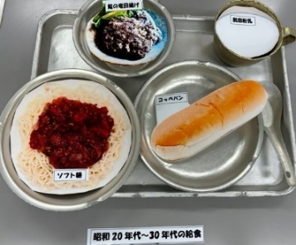
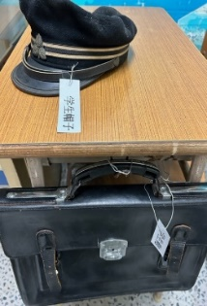
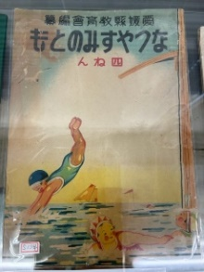
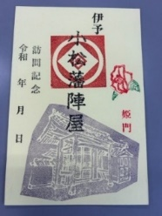

陣屋印の見本

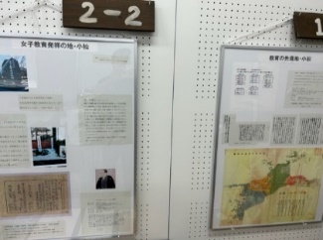
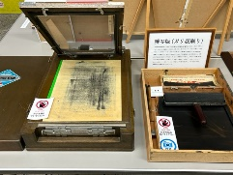
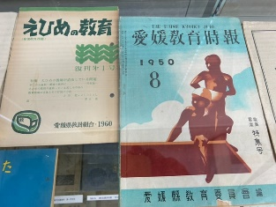
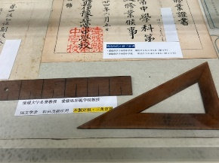

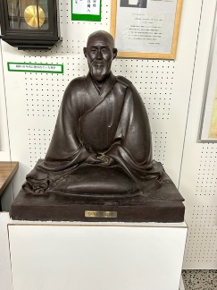
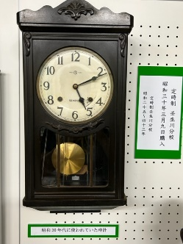
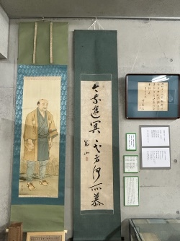
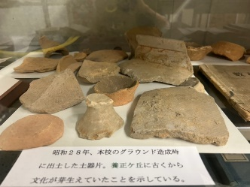

小松實用女学校に
掛けられていた
二宮尊徳肖像など
子安中学校創始者・山岡瑞円大僧正座像
まだ音が鳴る!
約60年前の壬生川分校の時計
養正ケ丘出土の土器片
（縄文・弥生～中世）
愛媛県立小松高等学校 TEL0898-72-2731

